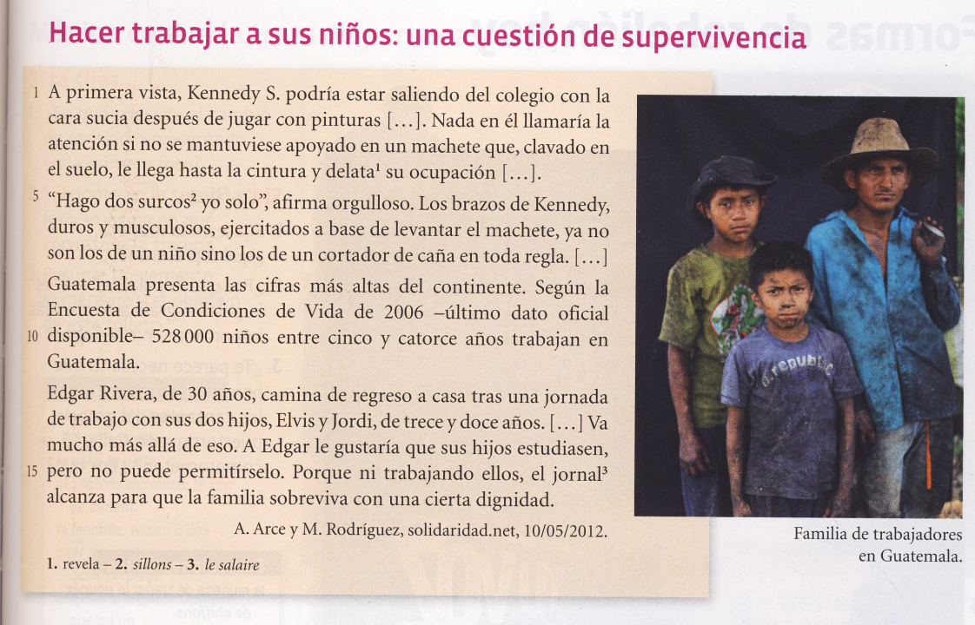
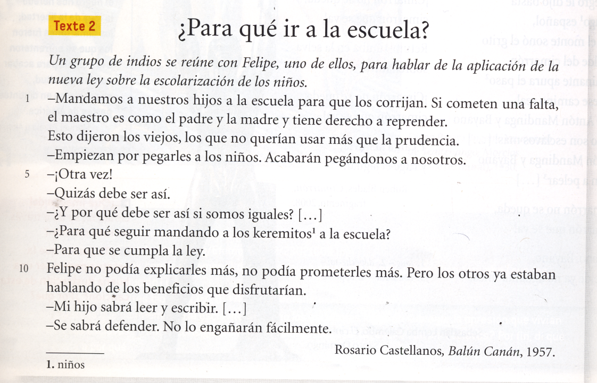
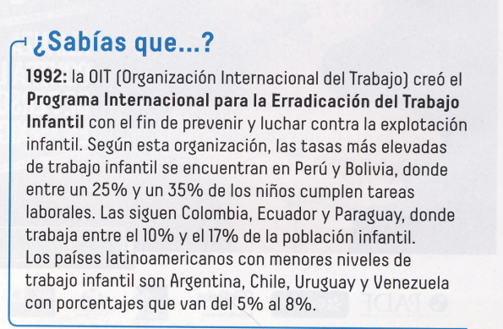
Texto 1:
Comprensión escrita
- ¿En qué se diferencia Kennedy de los otros niños de su edad?
- Aclara hasta qué punto la situación de Edgar Rivera es precaria.
- ¿Te parece que este niño podrá algún día tener una vida mejor? ¿Por qué?
Expresión escrita
¿Qué piensas de la situación de Guatemala en cuanto al trabajo infantil? En tu opinión, ¿qué debería hacer el Gobierno? (5 líneas)
Texto 2
Comprensión escrita
- Entresaca tres elementos que muestran que para los indios mandar a los niños a la escuela era una ventaja.
- ¿Verdadero o falso? Algunos indios sentían mucha desconfianza hacia la ley de los blancos. Justifica apoyándote en el texto.
Expresión escrita
Di en qué medida estos textos ilustran un aspecto de la noción “lugares y formas del poder”. Justifica tu respuesta. (10 líneas)

